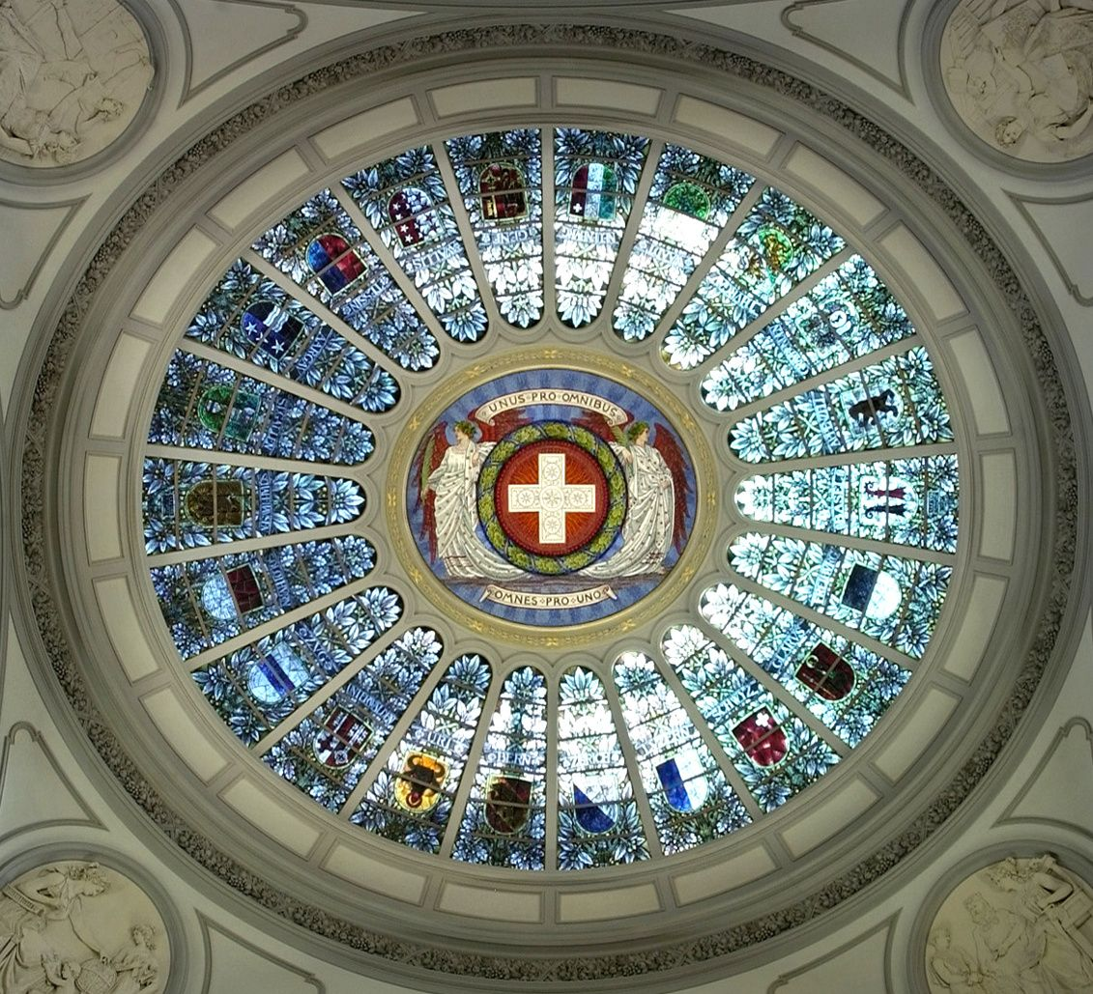
Modul8 Gesell-Kultur Teil 1-5

Teil/Phase/Jahr/LP | Lektionenzahl | Inhalt
8Gesell-Kultur Teil1 1.Phase  LP3 | 4 Le | Föderalismus, Bundesverfassung, Akteure im GW, Strategien in der CH, Artikel 117b
8Gesell-Kultur Teil2  2. Phase A  8Gesell-Kultur Teil3  2. Phase B  LP11 Gender&Diversity  8Gesell-Kultur Teil 4  2. Phase C | 4Le  4-6Le  4Le  6Le  8Le  6Le  2Le | - Care Ökonomie→Studie von Prof. Pasqualina Perrig-Chiello.  - Pflegefinanzierung (Einstieg mit Kreuzworträtsel). WZW Kriterien, Verbindung zu Care Ökonomie. Thema Pflegeschlüssel, Einstieg mit Filmbeitrag→ Nurse pation ration→ Studie von Prof. Michael Simon+Dr. Michael Gerfin + Kassensturz Bericht.  - Bundesverfassung+Grundrechte Artikel Pflege 117b+Artikel Schutz der Gesundheit 118.  - Kosten des Gesundheitssystems nach Leistungen + Geschlecht. WZW → Artikel 32des Bundesgesetzes über die Krankenversicherung (KVG)  - Sozialversicherung  - Einführung Gender Diversity mit Doku.Film  - Gender Diversity und Gesundheit  - Gesundheit und globaler Wandel, Abfallsünder Spital, Klinik und schädliche Narkosegase-was könnten Lösungen sein.  - Aufgabe Kanton und Gemeinde-zusammen mit Gender oder Gesundheit und globaler Wandel-mögliche Fragen/Unklarheiten zum mündlichen Fachgespräch generieren und klären.
8Gesell-Kultur Teil5  3. Phase A | 8Le  4Le | - Public Health  - Gesundheitsökonomie-Tarifsysteme wie BESA, RAI, Tarmed&DRG

